Luštěniny-pracovní list pro 3. ročník
Doplň pod obrázky názvy luštěnin.
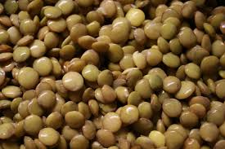
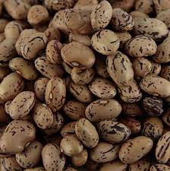

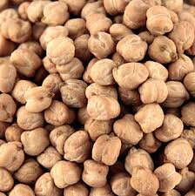
………………………… ……………………….... …………………....
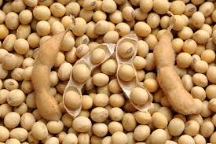

…………………………. ………………………………
Seřaď písmena tak, aby vznikl správný název luštěniny. Luštěniny jsou napsané v nabídce.
Nabídka: sója, hrách, cizrna, fazole, čočka
cháhr-………….. aósj-…………. anzirc-………….
olazef-………… čakčo-…………
Seřaď recept od 1 do 4. Čísla piš před věty.
Poté už čočku můžeme sníst.
Čočku propláchneme a dáme ji vařit.
Promícháme a necháme chvilku vařit.
Mezitím si připravíme cibulový základ a nalijeme ho čočky.

